小学生四则运算网站
软件需求说明书

目录
1. 引言 3
1.1 目的 3
1.2 项目范围 3
1.3 定义、缩略语、缩写 3
2. 系统需求概述 4
2.1 用例模型 4
2.2 假设和依赖 6
3. 系统详细需求 7
3.1 功能性需求 7
3.2 可用性需求 7
3.3 可靠性需求 7
3.4 性能需求 8
3.5 保障性需求 8
3.6 设计限制需求 8
4. 术语表 9

软件需求说明书

引言

目的
本文档描述了小学生四则运算网站的软件需求规格。目的在于向读者表述系统的环境，系统的功能和非功能的需求。

项目范围
本次软件项目开发的是一个小学生四则运算网站。网站面向的用户为小学生以及教师。此网站的主要目的是提高小学生四则运算的能力，由于教师对学生的学习水平比较了解，所以设置教师账户，为了能更直观的帮助督促学生学习。考虑到家长和学生可以使用同一账号，故不再单独设立家长角色。系统的功能如下：
学生模块：
- 用户（学生）能够通过本系统进行账号注册。
- 用户（学生）能够通过本系统进行账号登录。
- 用户（学生）能够通过本系统查看习题列表，选择题目进行四则运算练习，包括简单四则运算、混合四则运算、真分数四则运算等，系统计算出得分。
- 用户（学生）能够通过本系统查看历史记录，包括错题、分数、用时、答案等信息。
- 用户（学生）能够通过本系统查看老师相对应试卷的评语。
- 用户（学生）能过通过注销退出系统。
教师模块：
- 用户（教师）能够通过本系统进行账号注册。
- 用户（教师）能够通过本系统进行账号登录。
- 用户（教师）能够通过本系统查看学生列表及学生详细信息。
- 用户（教师）能够通过本系统出试卷对学生进行测试。
- 用户（教师）能够通过本系统查看学生考试结果并对考试情况做出评论。
- 用户（教师）能够通过注销退出系统。

定义、缩略语、缩写
用户——使用该系统的学生和教师。
系统——小学生四则运算测试系统。

系统需求概述

用例模型
学生系统用例图如下：

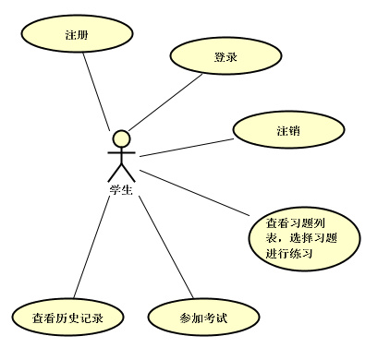
用例的概要描述如下表所示：
主要参与者 | 用例名 | 用例概述
学生 | 注册 | 学生打开网站后，点击“注册”按钮，注册新的账号（账号唯一）。
学生 | 登录 | 学生可以使用在本网站注册的账号和密码进行登录，然后才能使用网站的完整功能。
学生 | 注销 | 学生处在登录状态时，点击“注销”按钮，退出网站。
学生 | 查看习题列表，选择习题进行练习 | 学生登录网站后，能够查看习题列表，并且可以选择习题进行练习，系统会计算出得分。
学生 | 参见考试 | 学生登录网站后，选择教师出的试卷进行考试，得出成绩和所用时间。
学生 | 查看历史记录 | 学生登录网站后，可以查看以前做过的习题记录，包括成绩和用时。
教师系统用例图如下：

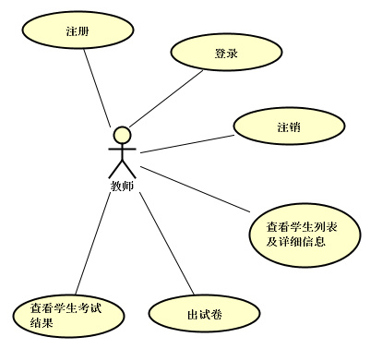
用例的概要描述如下表所示：
主要参与者 | 用例名 | 用例概述
教师 | 注册 | 教师打开网站后，点击“注册”按钮，注册新的账号（账号唯一）。
教师 | 登录 | 教师可以使用在本网站注册的账号和密码进行登录，然后才能使用网站的完整功能。
教师 | 注销 | 教师处在登录状态时，点击“注销”按钮，退出网站。
教师 | 查看学生列表及详细信息 | 教师登录网站后，教师可以查看注册过的学生详细信息
教师 | 出试卷 | 教师登录网站后，可以根据学生水平自主出试卷，并可以制定考试时间。
教师 | 查看学生考试结果 | 教师登录网站后，可以查看学生的考试结果，并进行评论。

假设和依赖
用户需要具备最基本的计算机操作常识。用户需要配备一台能够连接互联网并具有浏览器的电脑。

系统详细需求

功能性需求
网站的基本功能性需求分析在上一节的用例中已经叙述，这里不再赘述。
总结来说，网站针对学生系统必须完成四大主要功能：注册、登录、查看、练习。针对教师系统必须完成的四大主要功能：注册、登录、查看、出题。
功能中同样包括权限的制定，本网站的权限如下：

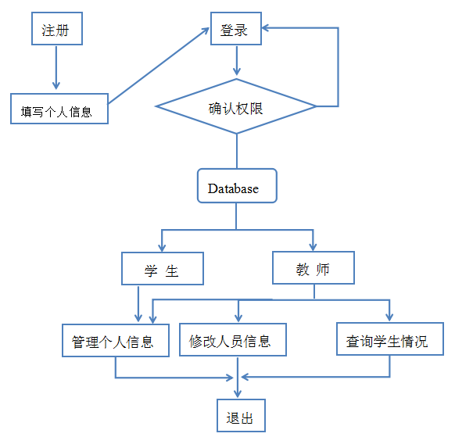

可用性需求
下面列出了系统的可用性相关的需求。
- 系统设备
该系统是一个网站，需要运行平台可以浏览网站。
- 系统易用性
小学生四则运算网站主要面对小学生服务，因此操作和消息提示必须简单明了，降低用户的学习成本。
- 帮助服务
小学生四则运算测试系统在用户误操作时必须有相应的提示。

可靠性需求
- 有效性
系统能够完成设计的针对不同类用户的功能，例如小学生能够做题并且查看自己的成绩，教师能够对学生的表现进行评价等等。
- 可恢复性
一旦遇到不可预期的程序错误或硬件错误，系统能够在短时间内恢复向用户提供服务。例如在本系统中小学生不小心关闭了网页，我们希望重新打开网页后该生能够完成未完成的测试。

性能需求
- 时间特性要求
每项功能的反应时间不应超过1s。例如小学生考试后应尽快得出考试成绩。
- 内存特性要求
本系统是给予Web的应用程序，会使用到占用内存较多空间的浏览器，因此为了不出现卡顿现象，系统应该充分考虑减少内存使用，为用户提供最流畅的体验。

保障性需求
- 出错对应时间
当系统发生错误时，对应的补丁程序的发布时间应该是小于2天/一件bug。
- 技术支持时间
本系统完全上线后的一年内，提供的技术支持时间应该是每周8小时*5天。

设计限制需求
- 系统的平台要求
本系统基于Web开发，适用于各个平台。

术语表
真分数 | 真分数就是分子小于分母的分数，我们把这样的分数叫做真分数。
简单四则运算 | 表达式只含 +, -, *, / 四则运算符中的某一个，不含括号。
混合四则运算 | 同级运算时，从左到右依次计算；两级运算时，先算乘除，后算加减。有括号时，先算括号里面的，再算括号外面的；有多层括号时，先算小括号里的，再算中括号里面的，最后算括号外面的。要是有乘方，最先算乘方。在混合运算中，先算括号内的数 ，括号从小到大，如有乘方先算乘方，然后从高级到低级。

